
Inter Audio, . s.r.o. ,
Nádvorie Európy 3672/38
945 01 Komárno
e-mail: info@interaudio.sk www.interaudio.sk
AKTUÁLNY MALOOBCHODNÝ CENNÍK tel.: +421-905-884-677
_________________________________________________________________________________________________________________________________________
Showroom: MiACool store, Palatínova 4
945 01 Komárno
otváracia doba:
9,00-12,00 13,00-16,30
Sobota.: 09,30-12,00



BENZ MICRO

MODEL CENA ( za kus ak nie je uvedené inak)
MC-SILVER 5,7 g, 2,7 mV 365 €
MC-GOLD 5,7 g, 0,4 mV 365 €
ACE SH 8,8 g, 2,5 mV 895 €
ACE SM 8,8 g, 0,8 mV 895 €
ACE SL 8,8 g, 0,4 mV 895 €
GLIDER SH 6,8 g, 2,5 mV 1.150 €
GLIDER SM 6,8 g, 0,8 mV 1.150 €
GLIDER SL 6,8 g, 0,4 mV 1.150 €
WOOD SH 9 g, 2,5 mV 1.495 €
WOOD SM 9 g, 0,8 mV 1.495 €
WOOD SL 9 g, 0,4 mV 1.495 €
REF S 9 g, 0,26 mV 1.995 €
RUBY ZH 10,2 g, 0,7 mV 2.745 €
RUBY Z 10,2 g, 0,34 mV 2.745 €
RUBY ZHR GULLWING 12,2 g, 0,7 mV 2.745 €
RUBY SLR GULLWING 12,2 g, 0,34 mV 2.745 €
EBONY H 9,6 g, 2,5 mV 2.745 €
EBONY M 9,6 g, 0,8 mV 2.745 €
EBONY L 9,6 g, 0,26 mV 2.745 €
EBONY TR 9,6 g, 0,1 mV, impedancia 1 Ω 2.745 €
LP S 16,4 g, 0,34 mV 3.295 €
LP 10,7 g, 0,34 mV 3.295 €

BENZ MICRO
LUKASHEK PP1 MC PHONO predzosilňovač 1.695 €

Všetky prenosky sú vyrábané s hrotom Micro Ridge ( okrem typov silver a gold )

Všetky prenosky si je možné objednať aj v prevedeniach MONO.

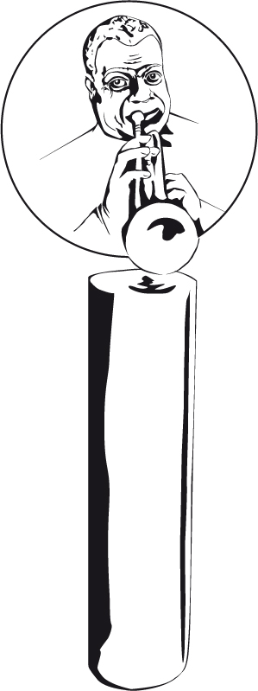

Tento cenník nahrádza všetky ostatné predchádzajúce cenníky vydané firmou Inter Audio s.r.o.
Všetky ceny sú uvedené v EUR vrátane DPH.
Inter Audio s.r.o. si vyhradzuje právo zmeny cien bez predchádzajúceho upozornenia.
Produkty uvedené v tomto cenníku nemusia byť v danej chvíli dostupné. Chyby vyhradené!

